

**好学致知**

**。**

——《中庸》

**文义：**好学的人，离智者也就不远了。

**体知·听·读**

小朋友，跟着我，听一听，读一读。

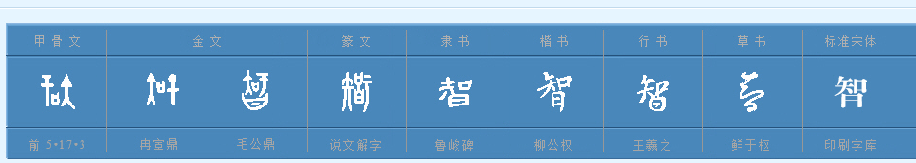“**智”字的演变**

**体知·写**

**囊萤读书**

**体知·讲**

晋代曾有个叫车胤的官员，他自幼喜爱读书、好学不倦。小时候，车胤的家中十分贫寒，钱财仅仅够维持基本的温饱，更没有多余的钱买照明的灯油，好学的车胤只能在白天争分夺秒地发奋读书，夜晚来临后便不能继续学习。

一个夏夜，车胤正在院子里背诵文章，忽然看见许多萤火虫在低空中飞舞，一闪一闪的光点，在黑暗中显得格外明亮耀眼。他灵机一动，想：如果把很多萤火虫放在一起，不就有了明亮的灯吗？于是，兴高采烈地车胤立马去找来一只白绢口袋，又抓来几十只萤火虫放在里面，然后扎住袋口，把它吊起来，这装满萤火虫的白绢口袋还真成了一盏闪闪发光的灯，虽然算不上十分明亮，也勉强可以用来看书了。

从此，只要到了有萤火虫的夜晚，车胤就会抓来萤火虫，制作成萤灯，在萤灯的光亮下读书学习。正是凭借着这种勤学精神，车胤长大后终有所成，官至当朝吏部尚书。

有人说：书籍是人类进步的阶梯。小朋友，入学读书以来，你觉得自己有什么不一样的变化吗？你觉得读书是不是每天都要坚持的重要事情呢？

**体知·辩**

**体知·诵**

， ； ， 。

——韩愈《进学解》

小朋友，好学要从喜欢读书开始，它可以使我们变得更加聪慧。从今天起，把身边那些好学的同学当作榜样，向他们看齐，从每天读一则小故事开始，养成良好的读书习惯吧。

**体知·行**